Planning Report

Diseño y Pruebas 2



**Repositorio:** <https://github.com/Dp2-C1-04-08/Dp2-C1-04-08>

**Miembro:**

Rubén Casal Ferrero -rubcasfer2@alum.us.es

**Profesor:** **:** Patricia Jiménez Aguirre

# Índice

# 

**Índice** **2**

**Resumen ejecutivo** **3**

**Tabla de revisiones** **3**

**Introducción** **3**

**Contenido** **3-5**

Tareas 3-4

Presupuesto 4

**Conclusiones** **5**

**Bibliografía** **5**

# 

# Resumen ejecutivo

En este documento se detalla la información de las tareas individuales a realizar por el estudiante 4 en el entregable D1. Ha sido empleado un total de 2 horas y 43 minutos para realizar todas las tareas, haciendo ascender el coste individual a un total de 48.6€. Las estimaciones realizados han sido acertadas, ya que el tiempo total esperado para realización era de 2 horas y 16 minutos.

# Tabla de revisiones

| **Versión** | **Fecha** | **Autor(es)** | **Descripción** |
| --- | --- | --- | --- |
| 1.0 | 16/02/2023 | Rubén Casal Ferrero | Creación del documento |

# Introducción

En este informe se recoge la información sobre la planificación de las tareas a realizar de forma individual como el estudiante 4, se listan las distintas tareas con su identificador correspondiente, la descripción, el tiempo estimado y el tiempo real empleado en la tarea.

# Contenido

## Tareas

| ID | D1-TI-S4-F1 |
| --- | --- |
| Nombre | Añadir enlace al menú anónimo |
| Descripción | Añadir mi enlace favorito al menú anónimo con el siguiente formato “〈DNI〉: 〈apellidos〉, 〈nombre〉”, donde “〈DNI〉” denota el DNI, “〈apellidos〉” denota los apellidos y “〈nombre〉” denota el nombre |
| Asignado y rol | Rubén Casal Ferrero - Desarrollador |
| Tiempo estimado | 45h |
| Tiempo real empleado | 1.22h |

| ID | D1-TI-S4-M2 |
| --- | --- |
| Nombre | Informe de análisis |
| Descripción | Crear un informe de análisis de los requisitos individuales del estudiante tres del entregable D1 |
| Asignado y rol | Rubén Casal Ferrero - Analista |
| Tiempo estimado | 0.4h |
| Tiempo real empleado | 0.31h |

| ID | D1-TI-S4-M3 |
| --- | --- |
| Nombre | Informe de planificación |
| Descripción | Crear un informe de planificación con las tareas que se van a realizar, el miembro que las va a realizar y con qué rol, el tiempo estimado y real y los costes asociados a dicha tarea |
| Asignado y rol | Rubén Casal Ferrero - Project manager |
| Tiempo estimado | 0.45h |
| Tiempo real empleado | 0.48 |

## 

## Presupuesto

Para la realización de este proyecto es necesario un equipo informático, como un ordenador portátil. El precio total inicial a amortizar 800 € ya que es el coste medio de un portátil con las cualidades necesarias para llevar a cabo el proyecto de forma profesional. No consideraremos gastos de electricidad para cargarlo o la conexión a Internet.

En este entregable individual como se puede ver en el reporte de clockify se ha trabajado un total de 2 horas y 43 minutos y como poseo el rol de operador, el coste de mi trabajo por hora es total a 20€, lo que deja un coste personal total de 48.6€.

Teniendo en cuenta los datos anteriores para amortizar el gasto del equipo informático en tres años, sería necesario un beneficio anual de 500€ y uno mensual de 42€

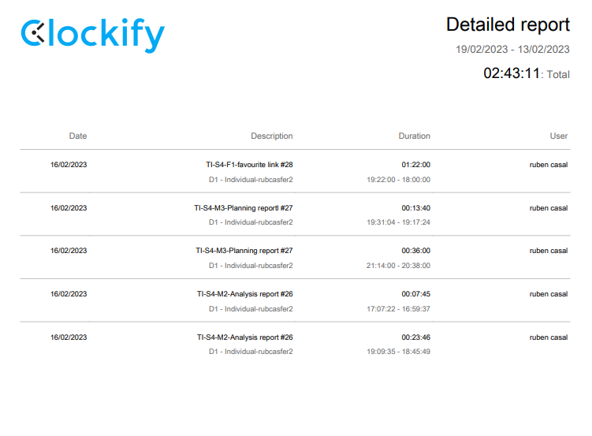

# Conclusiones

Según la información aportada en este documento podemos apreciar que la tarea que notablemente ha consumido más tiempo respecto a las demás ha sido el requisito funcional 1, esto se debe a problemas a la hora de poder desplegar la aplicación, el resto de requisitos ha sido completado sin ningún tipo de dificultad. Además podemos observar que las estimaciones en las tareas han sido bastante acertadas ya que el tiempo real empleado no se aleja demasiado del estimado.

# Bibliografía

Intencionalmente en blanco